
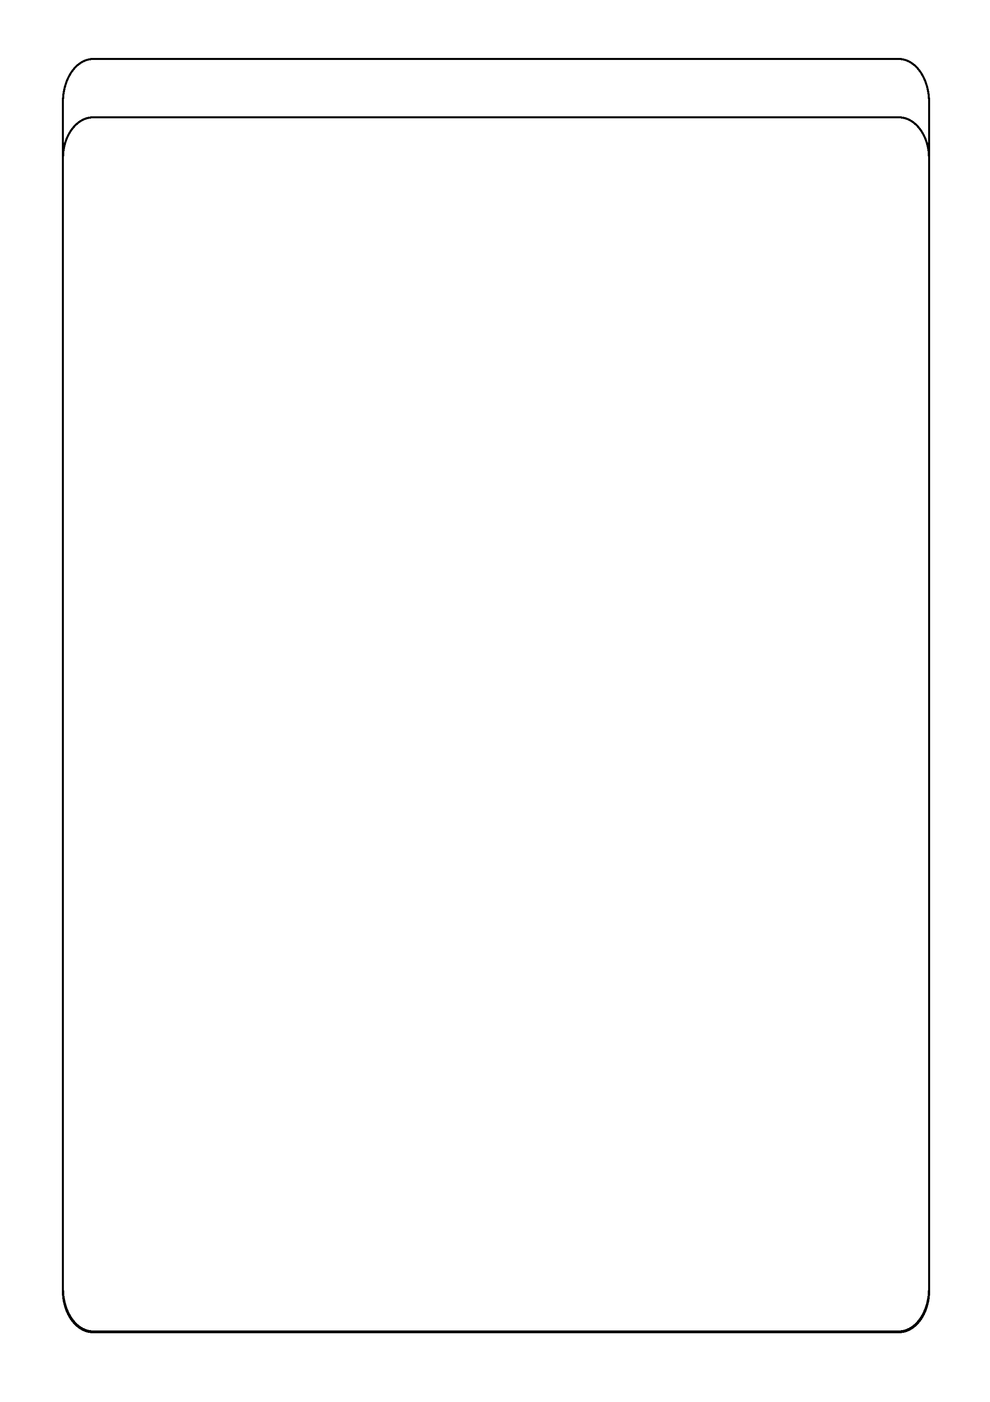
شماره:
تاریخ:
پیوست:
بسـمه تعالی

غیبت در جلسه امتحان

با سلام و احترام،
اینجانب .......................................... به شماره دانشجویی ................................... دانشجوی ورودی سال تحصیلی .................... رشته ................................................ دوره روزانه / شبانه، در نیمسال اول/ دوم سال تحصیلی ............... موفق به شرکت در جلسه امتحان پایان ترم درس ......................................... مورخ ...................... نشده ام و درخواست مساعدت در حذف درس به صورت پزشکی/غیرپزشکی را دارم.

امضاء دانشجو کارشناس آموزش دانشکده
تاریخ تاریخ و امضا
تعداد واحدهای گذرانده موثر |  | تعداد غیبت امتحانی در ترمهای گذشته
تعداد واحدهای اخذشده در نیمسال جاری |  | تعداد حذف پزشکی در ترم های گذشته
تعداد واحد حذف شده در نیمسال جاری |  | میانگین معدل کل

حذف غیر پزشکی | حذف پزشکی
- دلایل غیبت در پشت صفحه شرح داده شود. | - مدارک پزشکی ضمیمه گردد.
مدیر محترم امور آموزشی دانشگاه  با سلام و احترام،  با توجه به وضعیت تحصیلی نامبرده که به شرح ذیل اعلام شده است، موضوع در جلسه شورای آموزشی دانشگاه مطرح گردد.  معاون آموزشی دانشکده  تاریخ و امضا  نظر شورای آموزشی دانشگاه (تاریخ: .................................. )  - غیبت موجه و موافقت با حذف درس  - غیبت غیر موجه | مدیر محترم امور آموزشی دانشگاه  با سلام و احترام،  با توجه به معاینات به عمل آمده در هنگام مراجعه موضوع در جلسه کمیسیون پزشکی مطرح گردد.  تاریخ تحویل گواهی: ......................................  نظر و امضاء پزشک معتمد  نظر کمیسیون پزشکی (تاریخ: .................................. )  - غیبت موجه و موافقت با حذف پزشکی  - غیبت غیر موجه
نتیجه تقاضا: ...........................................................................................................................................................................
مدیر کل آموزش
تاریخ و امضا

